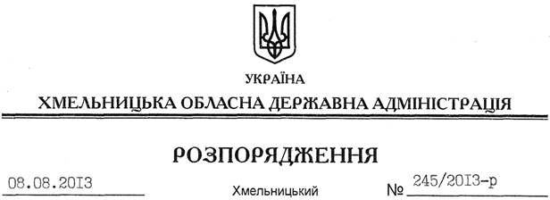

Про внесення змін до розпорядження голови обласної державної адміністрації від 26.04.2010 № 165/2010-р

На підставі пункту 9 статті 39 Закону України “Про місцеві державні адміністрації”:
Внести зміни до розпорядження голови обласної державної адміністрації від 26.04.2010 № 165/2010-р “Про склад колегії обласної державної адміністрації”, увівши до складу колегії обласної державної адміністрації
Скибу  Миколу Єгоровича | – | ректора Хмельницького національного університету, доктора технічних наук, професора, члена-кореспондента НАПН України (за згодою)

Голова адміністрації В.Ядуха

